Консультация для родителей

«Чем занять детей летом»

Лето - прекрасная пора и отличная возможность, чтобы отдохнуть и весело провести время в компании со своим ребенком.

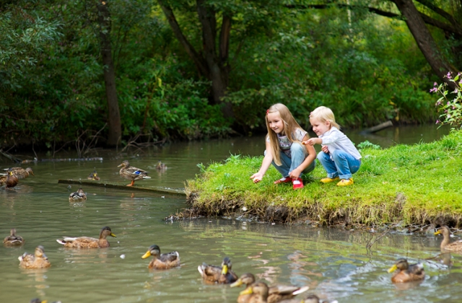Вечером и на выходных можно выбраться на прогулку или пикник. Если вы проживаете вблизи водоема или речки, обязательно сходите вечером на пляж. За день вода хорошо прогреется, а солнышко уже не будет таким палящим.

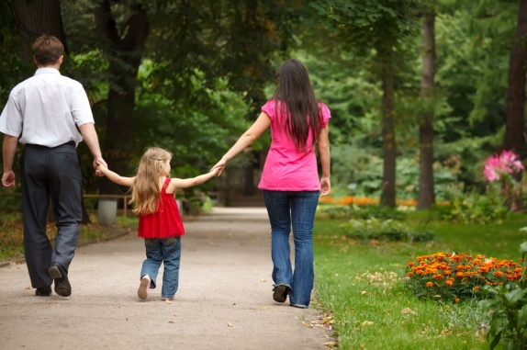

Сходите в близлежащий парк или на детскую площадку. Возьмите с собой необходимый детский игровой инвентарь. Ролики, самокат, велосипед, бадминтон – верные помощники родителей в организации полезного досуга малыша любой возрастной категории.

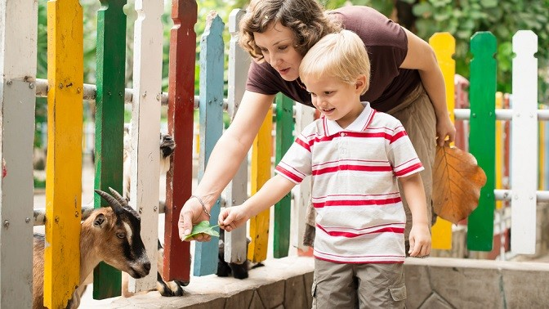На выходных развлекательную программу можно разнообразить поездкой в лес, походом в зоопарк. Можно просто понаблюдать за животными в летних вольерах и рассказать ребенку об окружающих его растениях.

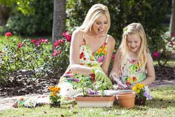Поездка в деревню или на дачу – это отличная возможность весело и с пользой провести летние каникулы. Кстати, многие педиатры уверенны, что загородный дом – это лучшее место для оздоровления ребенка.

• заняться заготовкой, не только консервации, но и материала для поделок;

• посадить вместе с малышом, его личный мини-огород. Пусть кроха выращивает там быстрорастущие растения и цветы, наверняка такое занятие подарит ему массу удовольствия;

• выбрать день и отправиться на рыбалку или в лес за грибами и ягодами;

• приобщить ребенка к фотоискусству, а по окончанию летнего сезона сделать фото-коллаж.

Варианты игр и упражнений

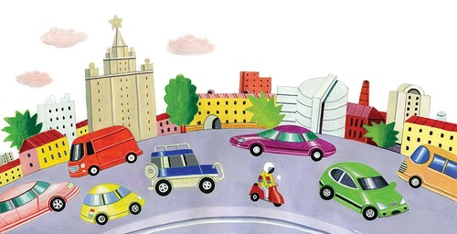**Наблюдаем за машинами**. Выйдя из дома, не обязательно спешить куда-то. Оглянитесь вокруг, вы видите проезжающие мимо машины - ну и отлично. Это хороший повод поговорить о цвете машины, обсуждать их скорость, сравнивать размеры, придумывать истории.

**Кормим птиц.** Дайте ребенку хлеб, пусть отщипывает понемногу и бросает голубям или уткам хлеб, пшено, семечки; бросает их понемногу, то левой, то правой рукой. Это занятие развивает мелкую моторику ребенка. Кормление птиц прививает нежность и заботу, учит любить природу.

**Рассматриваем травку, листья, деревья**. Расскажите малышу, что деревьев много, а листики у всех разные. Покажите. Сравнивайте их по размеру, цвету. Учите бережному отношению к окружающей среде.

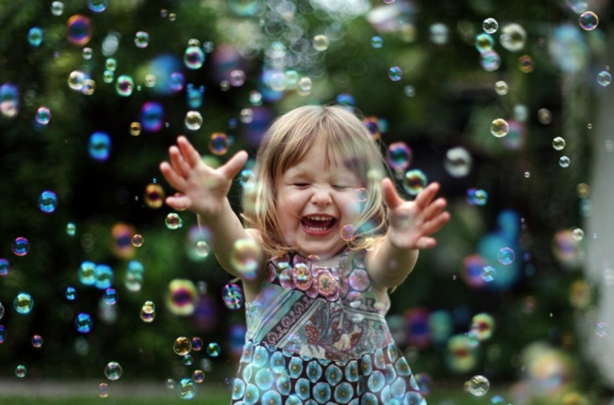**Мыльные пузыри.** Ребенок может надувать мыльные пузыри, ловить их и просто смотреть, как они летят, подхваченные ветерком.

**Рисунки на асфальте цветными мелками.** В процессе игры можно научить ребенка читать и считать. Если дорожка, на которой рисует ребенок, выложена из кирпичей, можно предложить ребенку закрашивать кирпичики разными цветами.

**Прыгалки.** Прыжки через скакалку не только забава, это еще полезное гимнастическое упражнение. Длину скакалки нужно регулировать под ребенка. Для прыжков, где скакалку крутят взрослые, а ребенок прыгает, прыгалку нужно брать длинную.

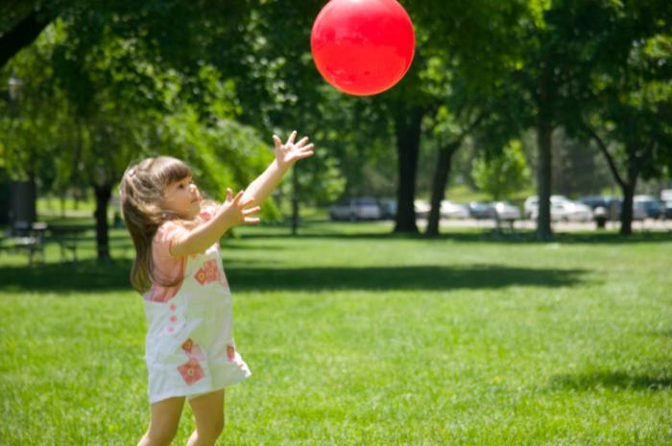**Обруч**. Обруч хорошо подходит для летних прогулок. Его можно крутить на талии, шее, руках и ногах. Через него можно прыгать, как через скакалку, обруч можно подбрасывать, катать, прыгать через него, использовать в различных играх.

**Мяч**. Можно поиграть в футбол, прыгать через мяч, бросать в кольцо «кто дальше», «кто выше». Можно играть в игру «Съедобное – несъедобное». Съедобное - ловим, несъедобное - отбиваем.

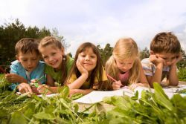**Собираем сокровища.** Это могут быть камешки, листики, палочки, шишечки, цветочки, семена растений. Собирая эти сокровища, детально рассказывайте малышу о каждой находке, сочиняйте сказки. Дома этот «клад» можно использовать для творчества.

**Лейка**. Можно купить готовую или сделать ее из пластмассовой бутылки, проткнув в крышке несколько дырочек. Ребенок может поливать растения, мочить песок для куличиков, рисовать узоры водой на сухом асфальте и даже обливаться, если на улице очень жарко.

**Наблюдение за облаками.** Увидели на небе облака - понаблюдайте за ними, как они плывут, на что похожи.

**Игры в песочнице.** Пересыпайте песок, делайте куличики. Это идеальное место для изучения понятий много – мало, тяжелый – легкий, жидкий – твердый. Игра с пеком не только укрепляет пальчики ребенка, но и развивает мелкую моторику.

**Рисуем на земле палочкой.** Рисуем на земле палочкой животных или людей, придумываем к ним сказку, рисуя, изучаем геометрические фигуры, буквы.

**Сосчитай.** На прогулке можно заняться математикой. Считайте камешки, палочки, совочки, ведерки, формочки и т.д.

**Изобрази животное.** Изображайте вместе с малышом «кто как ходит». Во время изображения косолапого мишки, скачущего зайца или летающего воробья имитируйте их звуки.

**Прогулки под дождем.** Если ребенок здоров, гулять с ним нужно в любую погоду, даже если на улице идет дождь. Наденьте резиновые сапоги, непромокаемый плащ, возьмите зонт – и скорее на улицу. Игры на прогулке не только полезны для здоровья, но и помогают ребенку узнавать что-то новое, сочинять, думать.

